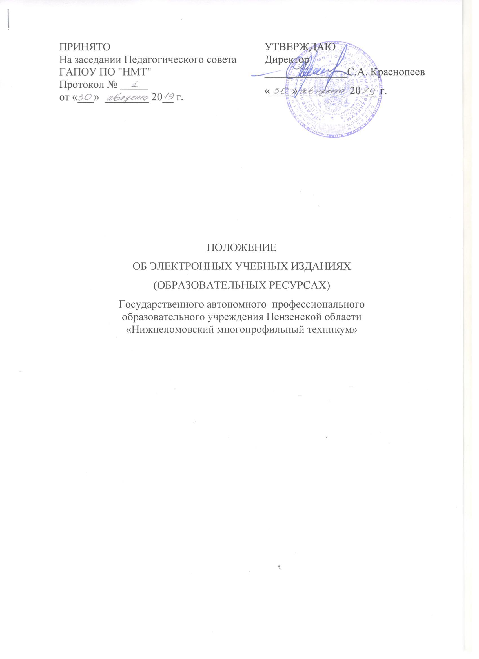
1. Общие положения
1.1. Под электронными образовательными ресурсами (далее -ЭОР) понимаются материалы и средства, содержащие систематизированные сведения учебного характера, представленные в электронной форме и призванные обеспечивать образовательный процесс, в т. ч. с применением дистанционных образовательных технологий.
1.2. Настоящее Положение определяет виды, порядок разработки, размещения, использования и обновления электронных образовательных ресурсов в образовательном процессе техникума.
1.3. Действие настоящего положения регламентируется следующими документами и нормативными актами:
- Федеральным законом РФ от 29.12.2012 №273-ФЗ «Об образовании в Российской Федерации».
- Приказом Минобрнауки от 14.06.2013 № 464 «Об утверждении Порядка организации и осуществления образовательной деятельности по образовательным программам среднего профессионального образования» (ред. от 15.12. 2014)
- Приказом Минобрнауки РФ от 9.01.2014 № 2 «Об утверждении Порядка применения организациями, осуществляющими образовательную деятельность, электронного обучения, дистанционных образовательных технологий при реализации образовательных программ».
- Методическими рекомендациями Минобрнауки РФ по использованию электронного обучения, дистанционных образовательных технологий при реализации дополнительных профессиональных образовательных программ.
2. Виды электронных образовательных ресурсов
Настоящее Положение определяет следующие виды основных ЭОР:
2.1. Электронный учебник
Методический аспект: учебное издание, содержащее систематическое изложение учебной дисциплины, соответствующее ее учебной программе и официально утвержденное в качестве данного вида издания.
Структура ЭОР: теоретический материал; контрольно-измерительные материалы; глоссарий терминов; информационно-справочные материалы; список основной и дополнительной литературы.
Техническое описание: издание, подготовленное по гипертекстовой технологии с использованием мультимедийных компонентов, объединенное единой программной средой, системой навигации, а также содержащее в случае необходимости дополнительные программные модули (выполняемые программы для проведения вычислительных процедур, информационно-справочные системы и т. п.).
2.2. Электронное учебное пособие
Методический аспект: учебное издание, дополняющее или частично (полностью) заменяющее учебник, официально утвержденное в качестве данного вида издания и содержащее систематическое изложение учебной дисциплины (определенного раздела), соответствующее учебной программе дисциплины.
Структура ЭОР: теоретический материал; контрольно-измерительные материалы; глоссарий терминов; информационно-справочные материалы; список основной и дополнительной литературы.
Техническое описание: издание, подготовленное по гипертекстовой технологии, с использованием мультимедийных компонентов, объединенное единой программной средой, системой навигации, а также содержащее в случае необходимости дополнительные программные модули (выполняемые программы для проведения вычислительных процедур, информационно-справочные системы и т. п.).
2.3. Электронный курс лекций
Методический аспект: учебное издание, представляющее собой комплекс лекций, освещающий содержание учебной дисциплины.
Структура ЭОР: план лекции; теоретический материал; банк контрольно-измерительных материалов по темам.
Техническое описание: издание, подготовленное по гипертекстовой технологии, с использованием мультимедийных компонентов и/или с помощью визуальных графических представлений (слайдов), объединенное единой программной средой и системой навигации.
2.4. Электронная хрестоматия
Методический аспект: учебное издание, содержащее литературно-художественные, исторические и иные произведения или отрывки из них, составляющие объект изучения учебной дисциплины.
Структура ЭОР: теоретический материал; контрольно-измерительные материалы; информационно-справочные материалы.
Техническое описание: издание, подготовленное по гипертекстовой технологии, с использованием технологий мультимедиа, объединенное единой программной средой и системой навигации.
2.5. Электронные справочные материалы
Методический аспект: учебное издание, содержащее краткие сведения научного и прикладного характера.
Техническое описание: представляет собой издание, подготовленное по гипертекстовой технологии, с использованием мультимедийных компонентов, объединенное единой программной средой и системой навигации, включающей средства для быстрого поиска информации.
2.6. Электронный тренажер
Методический аспект: учебное издание, предназначенное для формирования и закрепления практических навыков, полученных в результате освоения теоретического материала.
Техническое описание: комплекс моделирующих программ и методических средств, подготовленных с использованием мультимедийных компонентов, объединенных единой программной средой и обеспечивающих функционирование электронного тренажера в качестве самостоятельного ЭОР либо в комплексе с другими ЭОР.
2.8. Электронный учебно-методический комплекс (ЭУМК)
Методический аспект: издание, содержащее набор учебных изданий, предназначенный для определенной ступени обучения и включающий учебник, учебное пособие, рабочую тетрадь, справочное издание и т. п.
Структура ЭОР: учебная программа дисциплины; теоретический материал (учебник или учебное пособие и/или хрестоматия и/или курс лекций); лабораторный практикум (автоматизированный или виртуальный); методические указания по курсовому проектированию; контрольно-измерительные материалы; дополнительные информационно-справочные материалы; интерактивный график изучения дисциплины, в котором отражается рекомендуемый порядок изучения дисциплины и прохождения контрольных точек; методические указания, подготовленные по традиционной технологии, в которых отражается технология взаимодействия студента с преподавателем в процессе применения ЭУМК.
Техническое описание: издание, подготовленное по гипертекстовой технологии, с использованием мультимедийных компонентов, объединенное единой программной средой и системой навигации, а так же содержащее дополнительные модули (выполняемые программы для проведения вычислительных процедур, информационно-справочные системы и т. п.).
3. Требования к видам электронных образовательных ресурсов
3.1. Требования к содержанию ЭОР:
- соответствие ЭОР требованиям действующих образовательных− стандартов и учебному плану;
- соответствие содержания ЭОР современному научному и учебно-− методическому уровню соответствующей области знаний; полнота информации, наглядность, логичность и последовательность изложения учебного материала;
- полнота информации, наглядность, логичность и последовательность изложения учебного материала;
- возможность дополнения и модернизации ЭОР в процессе его применения в учебном процессе.
3.2. Требование доступности и востребованности ЭОР:
- доступность посредством информационно-телекоммуникационных− сетей или с помощью единого сервиса («личного кабинета»− обучаемого);
- востребованность ЭОР обучаемыми в ходе учебного процесса.
3.3. Требования к защите прав интеллектуальной собственности:
- использование лицензионных программных средств или свободно-− распространяемого программного обеспечения при создании ЭОР;
- соответствие ЭОР действующему законодательству в области защиты− авторских прав.
4. Порядок разработки, приобретения и регистрации ЭОР
4.1. Для обеспечения учебного процесса ЭОР могут быть разработаны/модернизированы и (или) приобретены у сторонних лиц.
4.2. В разработке/модернизации ЭОР могут принимать участие отдельные авторы – работники техникума, сторонние исполнители, а также авторские коллективы (далее – авторы).
4.3. Техникум вправе приобретать готовые ЭОР сторонних авторов на основе заявок преподавательского состава.
4.4. Техникум оказывает авторам организационную и методическую поддержку по вопросам, связанным с созданием/модернизацией ЭОР: организует консультации по вопросам методики проектирования ЭОР.
4.5. ЭОР размещаются в локальной сети техникума, а также в Интернете при наличии доступа к учебным серверам.

